资阳临空四川奉岳达建筑工程有限责任公司“１２·６”一般车辆伤害生产安全事故

调查报告

2023年12月6日早上7点15分左右，资阳市临空经济区四川奉岳达建筑工程有限责任公司负责的临空经济区雁江镇前进村土石方平衡工程项目发生一起车辆伤害事故，死亡1人，直接经济损失约150万元。

事故发生后，市应急管理局依据《中华人民共和国安全生产法》（以下简称《安全生产法》）《生产安全事故报告和调查处理条例》（国务院令第493号）《四川省安全生产条例》等法律法规以及《资阳市人民政府关于授权资阳市应急管理局组织有关生产安全事故调查的批复》（资府事函〔2020〕48号）授权，牵头组织临空经济区管委会、市公安局、市总工会等有关部门成立事故调查组，并邀请市纪委监委派员参与，开展事故调查。

事故调查组按照“四不放过”和“科学严谨、依法依规、实事求是、注重实效”的原则，通过现场勘验、查阅资料、调查取证、分析论证，查明了事故发生的经过、原因、人员伤亡和直接经济损失等情况，认定了事故性质和责任，提出了对有关责任单位和责任人员的处理意见，并针对事故原因及暴露出的问题，提出了事故防范措施。现将有关情况报告如下。

一、事故发生经过和应急处置情况

（一）事故发生经过

2023年12月6日，四川奉岳达建筑工程有限责任公司（以下简称奉岳达公司）承建的临空经济区雁江镇前进村土石方平衡工程项目，因环保黄色预警停工。7时20分左右，现场管理人员谌某强、丁某进行现场巡检，从施工便道后，发现左侧面山坡边有一辆推土机一直原地运转，轰鸣声很大，谌某强便跑过去，发现驾驶室没人，便将推土机熄火。随后听见同事丁某在喊出事了，谌某强便跑到丁某处，发现一人（后经辨认为该推土机驾驶员黄某林）趴在地上，胸部以上已被碾压变形。谌某强立即安排人员将黄某林送往资阳市人民医院救治，黄某林因特重型颅脑损伤、失血性休克、多处骨折，经抢救无效死亡。

（二）应急处置情况

事故发生后，奉岳达公司立即启动事故应急预案，对事故现场进行了管控，及时组织现场人员抢救伤者并送往医院救治，伤者死亡后积极协商处理善后工作。市公安局临空分局接到报告后，立即派人到现场进行现场勘验问询，排除了刑事案件的可能。资阳市应急局，临空经济区应急局、建设局接到报告后立即赶到现场进行核查，及时成立事故调查组开展事故调查工作。目前，死者赔付工作已经完成，死者已火化安葬，死者家属情绪稳定，无负面舆情，无不稳定因素。

综上认定，涉事企业、属地和行业主管部门对事故的救援得当、应急处置到位。

二、基本情况

（一）事故发生单位基本情况

**1.事故单位基本情况**

**名 称：**四川奉岳达建筑工程有限责任公司

**企业类型:** 有限责任公司(自然人投资或控股)

**地 址：**四川省成都市都江堰市

**法定代表人：**张某

**注册资本：**5000万元整

**成立日期：**2021年03月22日

**经营范围：**许可项目：建设工程施工；施工专业作业；道路货物运输(不含危险货物)；建筑劳务分包；住宅室内装饰装修。(依法须经批准的项目，经相关部门批准后方可开展经营活动，具体经营项目以相关部门批准文件或许可证件为准)一般项目：建筑材料销售；机械设备租赁；建筑工程机械与设备租赁；工程管理服务；金属结构销售；园林绿化工程施工。(除依法须经批准的项目设外，凭营业执照依法自主开展经营活动)

**２.公司主要管理人员及持证情况**

奉岳达公司法定代表人为张某，授权委托某凯负责公司全面生产经营工作，设公司安全负责人1名，分管安全工作，公司内设安全部，负责公司安全生产管理工作。公司法人、项目负责人、安全负责人等均持有效安全生产考核合格证。

**公司法定代表人：**张某 身份证：5139XXXXXXXXXXXXXX；

安全生产考核合格证书编号：川建安A(20XX)10XXXXX。

**公司负责人（公司法定代表人委托人）:** 某凯 身份证：5002XXXXXXXXXXXXXX；安全生产考核合格证书编号：川建安B（20XX）10XXXXX。

**公司安全负责人（兼任公司安全员）：**某力 身份证：5139XXXXXXXXXXXXXX；安全生产考核合格证书编号：川建安C(20XX)00XXXXX。

**（二）事故相关情况**

**１.事发背景**

事发地点为资阳市临空经济区雁江镇前进村，项目为奉岳达公司负责的土石方平衡工程。主要施工内容包括：便道修筑、清表及土石方挖运、回填、碾压等。事发时间节点为推土机驾驶员转移车辆过程中。

**２.涉事车辆状况**

涉事无号牌推土机属奉岳达公司机械车辆，铭牌显示为山推工程机械股份有限公司生产的SD22型推土机，出厂编号：SD22AA112046，出厂日期：2010-01。12月7日奉岳达公司委托四川尚科司法鉴定所对该推土机进行司法鉴定，鉴定意见书意见为：无号牌推土机事故前安全技术状况检查未见异常，其技术状况符合GB25684.2-2021《土方机械安全要求 第2部分推土机要求》、JB/T7306-1994《履带式推土机技术条件》的相关要求，该工程机械行驶系、转向系、制动系统结构完整，其安全技术状况检视未见异常；动态测试得该工程机械工作正常，其安全技术状况正常。

**3.专家论证**

经调查组现场勘验、走访问询、机械现场实验和专家分析认定：推土机驾驶员黄某林转移车辆至集中停放点，行驶过程中，因雾大视线受限和对路面观察不周，在直行过程中机械未熄火的情况下，突然异常左拐90度驶下约1.5米的高坎。其本人未系安全带，因巨大震动被抛出驾驶室，被左侧机械履带碾压受伤致死。

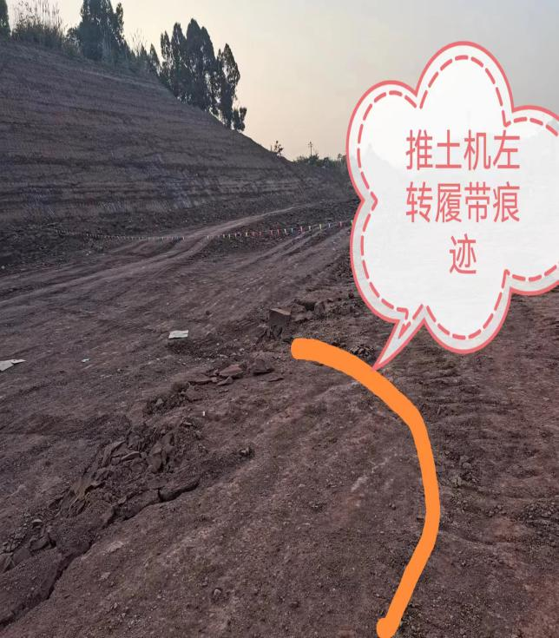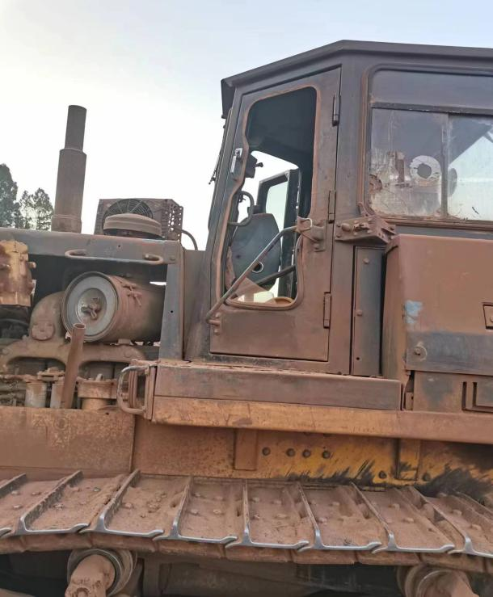

图一：推土机左转履带痕迹图 图二：推土机左侧图

（三）人员伤亡及直接经济损失情况

事故导致1人死亡，直接经济损失约150万元。

|  |  |  |  |  |  |  |
| --- | --- | --- | --- | --- | --- | --- |
| 姓名 | 性别 | 身份证号码 | 家庭住址 | 工种 | 安全教育程度 | 伤亡  情况 |
| 黄某林 | 男 | 5110XXXXXXXXXXXXXX | 四川省资阳市雁江区 | 技术工 | 三级 | 死亡 |

三、事故发生原因和事故性质

（一）事故原因

**１.直接原因**

经调查分析认定，本次事故发生的直接原因是：推土机驾驶员黄某林转移车辆至集中停放点过程中,未系安全带，在大雾天气视线受限的情况下，对路面观察不周，驶下高坎，因推土机剧烈震动，致本人被甩出驾驶室，发生事故。

**２.间接原因**

**一是安全生产管理制度不健全。**奉岳达公司未制定施工车辆管理制度并严格管理施工场地车辆，导致停工期间死者驾驶推土机发生事故。**二是落实安全风险分级管控和隐患排查治理双重预防机制不到位。**奉岳达公司未按照公司《生产安全事故隐患排查整改办法》要求全面检查场平土石方平衡工程场地临边防护设施，未排查到事发段存在安全标识标牌缺失、无临边防护的隐患，未按要求将排查到的隐患进行公示整改。**三是现场管理不到位。**奉岳达公司场平土石方平衡工程现场作业中未按照公司规定《项目部施工安全风险识别管控清单》中第43项管理措施内容“作业区域安全标识”要求2“现场安排专人指挥交通，做好现场交通导行标识”做好现场施工管理，导致作业人员在推土机转运过程中因无专人指挥交通，突然左转跌下坎坡，发生事故。

（二）事故性质

经过调查认定：该事故是一起一般生产安全责任事故。

四、调查发现的情况

（一）事故发生单位

**1.安全生产管理制度不健全。**奉岳达公司未制定施工车辆管理制度并严格管理施工场地车辆，导致停工期间死者驾驶推土机发生事故。

**2.落实安全风险分级管控和隐患排查治理双重预防机制不到位。**奉岳达公司未按照公司《生产安全事故隐患排查整改办法》要求全面检查土石方平衡工程场地临边防护设施，未排查到工地事发段存在安全标识标牌缺失，临边防护不到位的隐患，并且未按要求将排查到的隐患进行公示整改。

**3.现场管理不到位。**奉岳达公司场平土石方平衡工程现场作业中未按照公司规定《项目部施工安全风险识别管控清单》中第43项管理措施内容“作业区域安全标识”要求2“现场安排专人指挥交通，做好现场交通导行标识”做好现场施工管理，导致作业人员在对推土机转运过程中因无专人指挥交通，突然左转跌下坎坡，发生事故。

（二）属地和行业监管部门

**临空经济区管理委员会履职情况：**先后印发《关于印发〈资阳市临空经济区建设工程安全生产专项排查整治工作行动实施方案〉的通知》（资临安委发〔2023〕6号）等9份安全相关文件；党工委书记、管委会主任分别传达学习国、省、市关于安全生产工作的决策部署和相关领导同志的指示批示6次，召开安全生产专题会议4次，调研检查安全生产工作4次，听取安全生产工作汇报3次，管委会主任组织召开6次全区安委会会议。

**临空经济区建设局履职情况：**先后印发《关于切实做好岁末年初建筑施工安全生产工作的通知》（资临空建发〔2023〕3号）等20余份安全相关文件；聘请第三方咨询技术服务单位开展危险性较大的分部分项工程安全检查10余次，开展辖区在建项目安全检查100余次，下达责令限期整改通知书110份，停工整改7次，共发现并整改安全隐患问题240余个，移交执法1次。

综上，**临空经济区管理委员会及临空经济区建设局**履行了属地及行业监管职责。

五、事故责任认定及处理建议

**（一）事故责任单位**

**四川奉岳达建筑工程有限责任公司：**安全生产管理制度不健全，未制定施工车辆管理制度并严格管理施工场地车辆，导致停工期间死者驾驶推土机发生事故；落实安全风险分级管控和隐患排查治理双重预防机制不到位，未按照公司《生产安全事故隐患排查整改办法》要求全面排查土石方平衡工程安全隐患，未排查到事发地段存在安全标识标牌缺失、无临边防护的隐患并进行公示整改，导致事故发生。违反《安全生产法》第四十一条第二款【1】、第三十五条【２】的规定，对该事故负管理责任。建议市应急管理局根据《安全生产法》

**_________________________**

**【1】**《安全生产法》第四十一条 生产经营单位应当建立健全并落实生产安全事故隐患排查治理制度，采取技术、管理措施，及时发现并消除事故隐患。事故隐患排查治理情况应当如实记录，并通过职工大会或者职工代表大会、信息公示栏等方式向从业人员通报。其中，重大事故隐患排查治理情况应当及时向负有安全生产监督管理职责的部门和职工大会或者职工代表大会报告。

**【2】**《安全生产法》第三十五条 生产经营单位应当在有较大危险因素的生产经营场所和有关设施、设备上，设置明显的安全警示标志。

第一百一十四条第（一）项【３】的规定，对其进行处罚。

1. **事故有关责任人员**

**1.奉岳达公司推土机驾驶员黄某林，**未系安全带，在大雾天气视线受限的情况下，对路面观察不周，驾驶推土机驶下高坎，因机器剧烈震动，致本人被甩出驾驶室，发生事故。违反《安全生产法》第五十七条【４】，对事故负直接责任。鉴于黄某林在事故中死亡，不予对其进行责任追究。

**2.奉岳达公司安全负责人（兼任公司安全员）某力，**公司安全负责人，履行安全管理职责不到位。安全管理制度不健全，未组织或参与制定施工车辆管理办法等安全管理制度；安全隐患排查不到位，在日常隐患排查工作中，未排查出场平土石方平衡工程场地存在安全标识标牌缺失、无临边防护的隐患；现场管理不到位，机械车辆转运途中无人指挥交通，导致推土机驾驶员黄某林雾大视线受限、操作不当，发生事故。违反《安全生产法》第二十五条（一）（三）（五）项【5】，对事故负重要管理责任。建议由临空经济区管委会、市应急

**_________________________**

**【3】**《安全生产法》第一百一十四条 发生生产安全事故，对负有责任的生产经营单位除要求其依法承担相应的赔偿等责任外，由应急管理部门依照下列规定处以罚款：（一）发生一般事故的，处三十万元以上一百万元以下的罚款。

**【4】**《安全生产法》第五十七条 从业人员在作业过程中，应当严格落实岗位安全责任，遵守本单位的安全生产规章制度和操作规程，服从管理，正确佩戴和使用劳动防护用品。

**【5】**《安全生产法》第二十五条 生产经营单位的安全生产管理机构以及安全生产管理人员履行下列职责：（一）组织或者参与拟订本单位安全生产规章制度、操作规程和生产安全事故应急救援预案；（三）组织开展危险源辨识和评估，督促落实本单位重大危险源的安全管理措施;（五）检查本单位的安全生产状况，及时排查生产安全事故隐患，提出改进安全生产管理的建议。

管理局按程序依据《安全生产法》第九十六条【6】对其进行处

理。

**３.公司负责人（公司法定代表人委托人）某凯，**作为公司安全生产第一责任人，履行安全生产职责不到位。未组织制定公司施工车辆管理办法等安全管理制度；未落实安全风险分级管控和隐患排查治理双重预防工作机制，未督促公司安全机构及管理人员排查并及时消除土石方平衡工程中事发地段存在安全标识标牌缺失、无临边防护，以及机械转移过程中无人员指挥交通的隐患，导致事故发生。违反《安全生产法》第二十一条第（二）（五）项【7】的规定，对该起事故负有主要管理责任。建议由奉岳达公司按照《安全生产法》第九十四条第二款【8】的规定按照相关程序对其进行处理，由市应急管理局按程序依据《安全生产法》第九十五条第（一）项【9】的规定对其进行处罚。

**（三）属地和行业监管部门**

**_________________________**

**【6】**《安全生产法》第九十六条 生产经营单位的其他负责人和安全生产管理人员未履行本法规定的安全生产管理职责的，责令限期改正，处一万元以上三万元以下的罚款；导致发生生产安全事故的，暂停或者吊销其与安全生产有关的资格，并处上一年年收入百分之二十以上百分之五十以下的罚款；构成犯罪的，依照刑法有关规定追究刑事责任。

**【7】**《安全生产法》第二十一条 生产经营单位的主要负责人对本单位安全生产工作负有下列职责：（二）组织制定并实施本单位安全生产规章制度和操作规程；（五）组织建立并落实安全风险分级管控和隐患排查治理双重预防工作机制，督促、检查本单位的安全生产工作，及时消除生产安全事故隐患。

**【8】**《安全生产法》第九十四条 生产经营单位的主要负责人未履行本法规定的安全生产管理职责的，责令限期改正，处二万元以上五万元以下的罚款；逾期未改正的，处五万元以上十万元以下的罚款，责令生产经营单位停产停业整顿。生产经营单位的主要负责人有前款违法行为，导致发生生产安全事故的，给予撤职处分；构成犯罪的，依照刑法有关规定追究刑事责任。

**【9】**《安全生产法》第九十五条 生产经营单位的主要负责人未履行本法规定的安全生产管理职责，导致发生生产安全事故的，由应急管理部门依照下列规定处以罚款：（一）发生一般事故的，处上一年年收入百分之四十的罚款。

临空经济区管理委员会及临空经济区建设局按要求和规定，履行了相应的职能职责，建议不追究其监管责任。

六、事故防范和整改措施

为深刻吸取事故教训，举一反三，防止类似事故发生，奉岳达公司要深刻反思，认真吸取事故教训，认真履行安全生产主体责任；临空经济区管委会及临空建设局要认真落实属地及行业监管责任，切实落实整改防范措施，确保安全生产工作落实到位。

（一）健全落实安全生产管理制度。奉岳达公司要进一步建立健全安全生产管理制度，要针对公司和工作实际，进一步梳理已有的安全管理制度，查漏补缺，完善应建立而未建立的制度，如施工车辆管理制度等，要严格督促各项制度切实落实到位，做到用制度管人管事。

（二）切实加强隐患排查整治。奉岳达公司要制定符合实际的隐患排查治理清单，明确隐患排查的内容、频次和人

员，尤其要强化对存在重大风险隐患的场地进行隐患排查，对发现的隐患要立即治理，实现闭环管理。要针对此次事故，立即着手临边防护、安全标识标牌设置、施工机械转移指挥人员到位等专项检查，对检查出的问题隐患，应建立问题隐患清单，制定整改措施，及时进行整治。

（三）切实落实属地和行业安全管理责任。临空经济区管理委员会及临空经济区建设局要加大行业监管力度，切实履行属地及行业管理责任，进一步强化对辖区内建筑行业安全生产的监督管理，加大对辖区内相关在建项目的安全监督检查的频次和力度，严格督促企业做好安全隐患排查整治、施工现场管理等工作，遏制生产安全事故高发频发势头。

资阳临空四川奉岳达建筑工程有限责任公司

“12·6”一般车辆伤害生产安全事故调查组

2024年2月1日